Sáng nay, ngày 13/1/219, đánh dấu bước khởi động của chương trình “Đồng hành tiếp bước học sinh đến trường” của trường THPT Việt Đức bằng 5 suất học bổng yêu thương, mỗi suất trị giá 500.000 đồng ( do công ty du học Minh Nguyệt-4 suất, dich vụ gia chánh Ngọc Hy- 1 suất) đã trao trực tiếp cho 5 học sinh thuộc 3 khối của nhà trường.
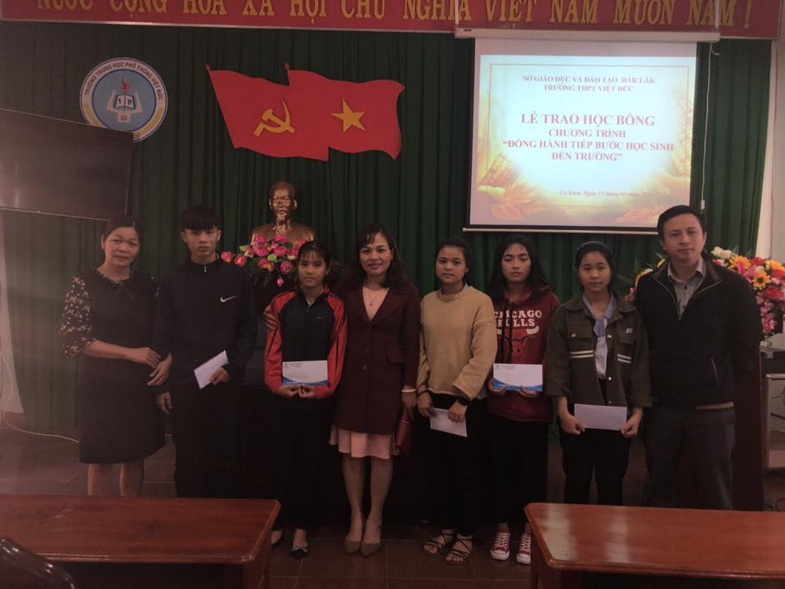
Ảnh: Học sinh được nhận học bổng
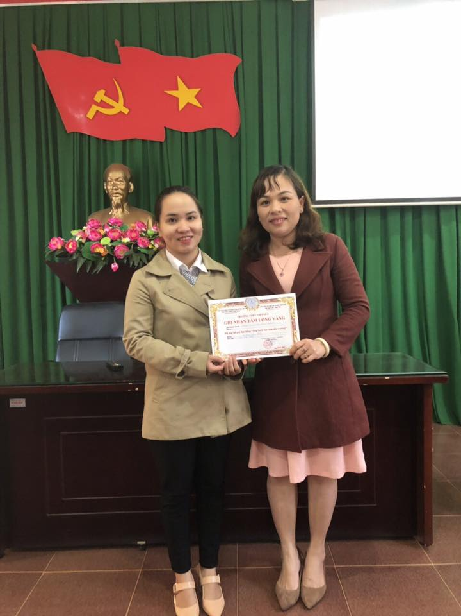
Ảnh: Lãnh đạo nhà trường trao chứng nhận ghi nhận “Tấm lòng vàng”
Với mong muốn được chia sẻ, động viên, tạo động lực, niềm tin và tiếp bước cho những học sinh có hoàn cảnh khó khăn trong cuộc sống, Ban Giám Hiệu, Tổ tư vấn tâm lý học đường trường THPT Việt Đức đã xây dựng chương trình “ Đồng hành tiếp bước học sinh đến trường” từ tháng 01/2019. Chương trình đã kêu gọi tinh thần tương thân tương ái, góp sức chung tay từ các doanh nghiệp, các tổ chức xã hội, các nhà hảo tâm … hỗ trợ các em về nhiều mặt giúp các em có cơ hội học tập, có cơ hội thực hiện ước mơ tuổi trẻ của chính mình.
Chương trình "Đồng hành tiếp bước học sinh đến trường" của Nhà trường hy vọng sẽ được nhân rộng, lan tỏa rộng rãi trong cộng đồng xã hội mang lại nhiều ý nghĩa thiết thực.
Tác giả: Nguyễn Thị Bích Nguyệt

